Приложение № 1
к документации об аукционе на право
заключения договора купли-продажи
лесных насаждений

Предмет аукциона № 4

Начальная цена предмета аукциона: 106 464 руб. 66 коп.
Кадастровый номер: 21:06:000000:1517
Алатырское лесничество
Соловьевское участковое лесничество

Номер лесного квартала | Номер лесотакса-ционного выдела-делянки | Площадь лесосеки, га | Хозяйство, преобла-дающая порода | Породы | Объем, куб. метров
 |  |  |  |  | Деловая |  |  |  | Дрова | Хворост-неликвид | Итого
 |  |  |  |  | Круп-ная | Сред-  няя | Мел-  кая | Итого | Дрова | Хворост-неликвид | Итого
62 | 25 | 5,3 | м/л | сосна | 37 | 36 | 7 | 80 | 2 | 12 | 94
 |  |  |  | береза | 48 | 30 | 6 | 84 | 22 | 15 | 121
 |  |  |  | осина |  |  |  |  | 77 | 22 | 99
 |  |  |  | ольха черная | 147 | 161 | 15 | 323 | 43 | 70 | 436
 |  |  |  | вяз | 12 | 54 | 8 | 74 | 8 | 19 | 101
 |  |  |  | липа | 4 | 61 | 23 | 88 | 30 | 41 | 159
 |  |  |  | итого | 248 | 342 | 59 | 649 | 182 | 179 | 1010

ПЛАН ЛЕСНОГО УЧАСТКА
Местоположение: Чувашская Республика, Алатырское лесничество, Соловьевское участковое лесничество, квартал 62

Вид разрешенного использования: заготовка древесины

СХЕМА
РАСПОЛОЖЕНИЯ ЛЕСНЫХ НАСАЖДЕНИЙ

Местоположение лесных насаждений: Чувашская Республика, Алатырский район,
Алатырское лесничество, Соловьевское участковое лесничество, квартал 62, выдел 25
Масштаб 1: 10 000 Площадь 5,3 га

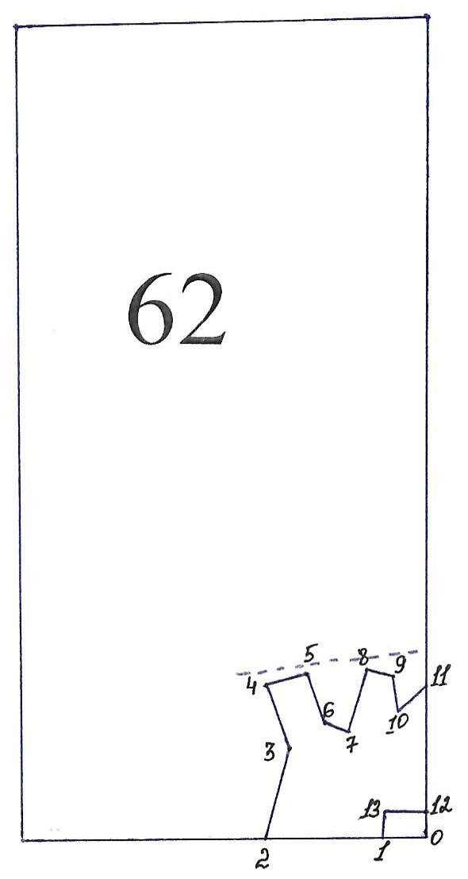
№№ точек | Румбы линии | Длина линий,м
0-1 | Юз-80 | 70
1-2 | ЮЗ-80 | 190
2-3 | СВ-5 | 150
3-4 | СЗ-30 | 110
4-5 | СВ-65 | 65
5-6 | ЮВ-30 | 90
6-7 | ЮВ-80 | 35
7-8 | СВ-5 | 100
8-9 | ЮВ-85 | 45
9-10 | ЮВ-15 | 55
10-11 | Св-40 | 75
11-12 | ЮЗ-10 | 200
12-13 | ЮЗ-80 | 70
13-1 | ЮВ-5 | 40

Условные обозначения: _- лесосека___________

Таксационное описание лесных насаждений,
выставляемых на аукцион на право заключения
договора купли-продажи лесных насаждений
Наименование  участкового лесничества | №  кв. | №  выд. | Площадь,  га | Состав  насаждения | Возраст | Бони-  тет | Общий  запас вырубаемой древесины,  куб.м.
Соловьевское | 62 | 25 | 5,3 | 4Б3Олч2Ос1С+Дн | 90 | 2 | 1010

Характеристика лесных насаждений
га

Общая площадь - всего | в том числе
Общая площадь - всего | лесные земли |  |  |  |  | нелесные земли
Общая площадь - всего | покрытые лесной растительностью - всего | в том числе покрытые лесными культурами | лесные питомники, плантации | непокрытые лесной растительностью | итого | дороги | просеки | боло-та | дру-гие | ито-го
5,3 | 5,3 |  |  |  | 5,3

Целевое назначение лесов | Номер квартала (выдела) | Преобладающая порода | Площадь, га/  запас вырубаемой древесины, куб. м | в том числе по группам возраста древостоя, га / куб. м
 |  |  |  | молодняки | средневозрастные | приспевающие | спелые и перестойные
Соловьевское участковое лесничество
Эксплуатационные леса | 62(25) | береза | 5,3/1010 |  |  |  | 5,3/1010

